Nhiệm vụ 1.2:
Hướng dẫn cài đặt Notepad++ (theo AI)
🔹 Bước 1: Tải Notepad++
Mở trình duyệt Chrome
Truy cập trang chính thức:
https://notepad-plus-plus.org
Chọn Download
Tải phiên bản Installer cho Windows (64-bit)
⚠️ Chỉ tải từ trang chính thức để tránh virus.

Bước 2: Cài đặt
Mở file vừa tải
Chọn Next → I Agree
Giữ nguyên cài đặt mặc định
Nhấn Install → Finish

3. Cấu hình Notepad++ để viết Python
Bước 3: Chọn ngôn ngữ Python
Mở Notepad++
Trên thanh menu, chọn: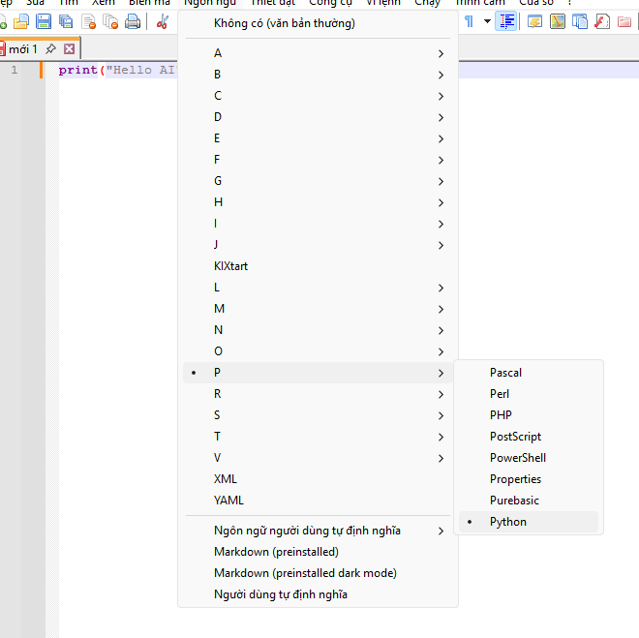
Lúc này code Python sẽ được tô màu (syntax highlighting)

Bước 4: (Không bắt buộc) Cài plugin hỗ trợ
Notepad++ không chạy trực tiếp Python, chỉ dùng để viết code.
Nếu giáo viên không yêu cầu chạy trong Notepad++ thì có thể bỏ qua bước plugin.
Nếu muốn:
Chọn Plugins → Plugins Admin
Tìm NppExec
Cài đặt → Restart Notepad++

4. Tạo file Python kiểm tra
Bước 5: Viết code Python
Chọn File → New
Nhập đoạn code sau:
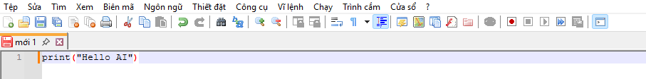

Bước 6: Lưu file
Chọn File → Save As
Đặt tên:
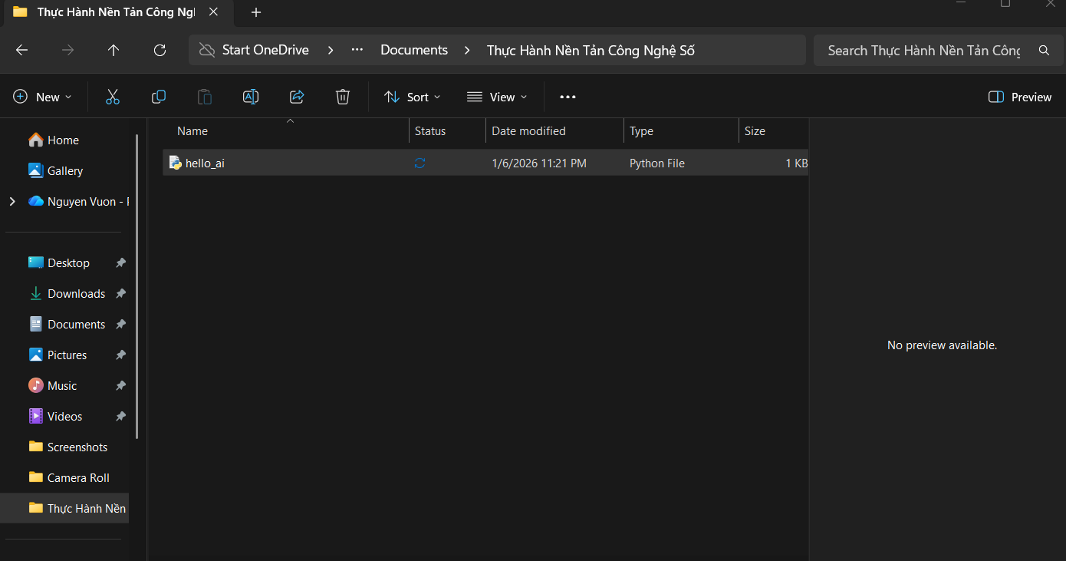
Lưu vào thư mục dự án GitHub

5. Kiểm tra kết quả
File có đuôi .py
Code được tô màu (chữ print có màu)
Không bị lỗi chính tả
Chụp màn hình Notepad++:
Nhấn Windows + Shift + S
Chụp cửa sổ Notepad++ có code
Lưu ảnh vào cùng thư mục GitHub

